Adaptación de MoProSoft para la producción de software en instituciones académicas

Adaptation of MoProSoft for software production in academic institutions

Gabriela Alejandra Martínez Cárdenas
Instituto Tecnológico de Colima, México
G1346002@itcolima.edu.mx

Jesús Alberto Verduzco Ramírez
Instituto Tecnológico de Colima, México
nmendoza@ucol.mx

Resumen

El modelo MoProSoft (Oktaba, 2005) se aplica al desarrollo de productos de software en pequeñas y medianas empresas (Pymes); en un contexto global, 90 % de las empresas que desarrollan software están incluidas en dicha clasificación. Este proyecto de investigación tiene como propósito adaptar el modelo de calidad MoProSoft para desarrollar proyectos de software en instituciones académicas, en particular en el Instituto Tecnológico de Colima. El desarrollo de los productos de software está basado en los procesos del modelo de calidad de la norma MoProSoft NMX-059-NYCE-2005.
Palabras clave: modelo de calidad, MoProSoft, procesos, desarrollo de software.

Abstract
Model MoProSoft (Oktaba, 2005) is applied to the development of software products in small and medium-sized enterprises (SMEs); in a global context, 90% of the companies that develop software are included in this classification. This research project aims to adapt the quality MoProSoft model for developing software projects in academic institutions, in particular at the Technological Institute of Colima. The development of software products is based on the processes of the quality of the standard model MoProSoft NMX-059-NYCE-200.
Keywords: quality model, MoProSoft, processes, software development.
Fecha recepción: Febrero 2015 Fecha aceptación: Junio 2015

Introducción

La industria del software interviene en gran medida en la economía del país; las Tecnologías de Información y Comunicación han adquirido gran importancia en los últimos años, al grado de originar una revolución informática, donde las empresas de software son de las más rentables en el mundo (Peñaloza, 2002). Dicha situación era difícil de imaginar hace 30 o 40 años, pero actualmente el uso del software se ha masificado en muchas organizaciones a nivel mundial.
En 2002 había alrededor de 300 empresas de software en nuestro país, pero solo 20 % estaban formalmente estructuradas, ya sea como subsidiarias de empresas internacionales o como empresas de software 100 % mexicanas. El 90% de estas empresas de software está conformado por microempresas (Ventura, 2006); sin embargo, la participación de instituciones académicas en el desarrollo de software en nuestro país es escasa, además de que es necesario que los planes de estudio se vinculen mejor con la industria de software, para que haya congruencia entre las necesidades tecnológicas y los estándares actuales de calidad.
La Secretaria de Economía en su rama de desarrollo de la industria del software incluyó dentro de sus objetivos principales aumentar la competitividad de México en proyectos de desarrollo de software. Así, se diseñó el Programa para el Desarrollo de la Industria del Software (ProSoft), y una de sus estrategias principales tiene como objetivo alcanzar niveles internacionales en capacidad de procesos, por lo cual se propuso presentar un modelo de procesos y de evaluación apropiado para la industria mexicana de software. Dicho modelo se llama MoProSoft, que significa Modelo de Procesos para el desarrollo de Software; el modelo está dirigido principalmente a las pequeñas y medianas empresas, y a las áreas de desarrollo de software (Peñaloza, 2006).
Sin embargo, no existe un modelo dirigido a las instituciones académicas enfocado al mejoramiento de las prácticas para el desarrollo de software, por consiguiente este proyecto tiene como objetivo adaptar el modelo de calidad MoProSoft al desarrollo de software dentro de instituciones académicas.

ESTÁNDARES DE CALIDAD
El uso de estándares de calidad en el proceso de construcción de proyectos informáticos es indispensable actualmente, y el incremento de empresas dedicadas a este ámbito ofrece múltiples soluciones, lo que genera clientes cada vez más selectivos, ¿pero qué es la calidad de software?
“La concordancia con los requerimientos funcionales y de rendimiento explícitamente establecidos, con los estándares de desarrollo documentados y con las características implícitas que se esperan de todo software desarrollado profesionalmente” (Pressman, 2002).
Los estándares de calidad definen los criterios de desarrollo que conducen la forma en que lleva la Ingeniería de Software, y tienen como propósito generar productos de software de alta calidad; los estándares suministran los medios para que todos los procesos se realicen de la misma forma y son una guía para lograr la productividad y la calidad (Piattini, 2003).
Un estándar de calidad de software reúne las actividades y hace que cada una se planee, controle y ejecute de un modo sistemático. Algunos estándares son: ISO 90003, ISO 12207, ISO 15504 SPICE, IEE / EIA 12207, ISO 20000, ITIL, Cobit 4.0, ISO 25000 SQUARE, IEEE Std 1061-1998.

MoPRoSoft
MoProSoft es el Modelo de Procesos para la Industria de Software en México, cuyo propósito es la estandarización de su operación incorporando mejoras en las prácticas en gestión e ingeniería de software. El modelo permite elevar la capacidad de ofrecer productos de calidad a las organizaciones y alcanzar niveles internacionales de competitividad.
MoProSoft nace pensando en las necesidades de empresas pequeñas y medianas dedicadas al desarrollo y mantenimiento de software, provee un conjunto de procesos que pueden adoptarse y ajustarse a las necesidades de cada empresa, es fácil de entender y su implementación no es costosa, a diferencia de los estándares internacionales los cuales están diseñados para empresas grandes y medianas poco funcionales para las Pymes en México.
MoProSoft está organizado en tres categorías que abarcan las áreas de una empresa dedicada al desarrollo de software: Alta Dirección, Gerencia y Operación. En la figura 1 se muestra el esquema da las categorías con cada proceso que la integra.
Figura 1. Estructura MoProSoft

Categoría Alta Dirección

Se enfoca a las prácticas relacionadas con la gestión del negocio. También proporciona los lineamientos a los procesos de la categoría Gerencia y recibe la retroalimentación requerida a partir de la información generada por estos.

Categoría Gerencia

Se enfoca a las prácticas relacionadas con la gestión de procesos, proyectos y recursos de acuerdo a los lineamientos establecidos por la categoría Alta Dirección. Además, proporciona los elementos necesarios a los procesos de la categoría Operación, recibe y evalúa la información generada por estos y comunica los resultados a la categoría Alta Dirección.

Categoría Operación

Esta categoría se enfoca a las prácticas de los proyectos de desarrollo y mantenimiento de software. Lleva a cabo las actividades según los elementos dados por Gerencia y comunica a esta sus resultados.
Los centros educativos o instituciones académicas, incluyendo universidades, requieren que exista una comunicación con el sector empresarial para la generación de productos tecnológicos, ya que actualmente no existe. Otro de los problemas que algunas instituciones presentan es que no cuentan con una metodología para asegurar la calidad de los productos que ofrecen al sector empresarial; por estas y otras razones, los clientes potenciales no tienen confianza en los centros de educación para que sean proveedores de soluciones tecnológicas. No cuentan con un modelo de calidad que les permita ser competentes en el mercado laboral, y esto obliga a empresas que requieren soluciones tecnológicas buscar productos en empresas certificadas y no en instituciones académicas. Otro problema común que se presenta al desarrollar software es entender los procesos del negocio y entender el punto de vista desde la perspectiva del cliente, quien a veces suele desconocer lo que realmente quiere o necesita, así como tener la idea clara de las actividades estratégicas de operación en una empresa.
Las instituciones de educación superior que ofrecen carreras en Tecnologías de la Información y Comunicación no disponen de una metodología que asegure la calidad de los productos tecnológicos desarrollados. Además, la ingeniería en requerimientos es fundamental dentro del desarrollo de aplicaciones de software, y dichos requerimientos definen lo que el sistema va a realizar, por ello la identificación de cada uno de ellos de manera correcta proporciona un software con la funcionalidad esperada por el usuario. Es posible también que los requerimientos cambien y ello impacte de manera importante a la planeación y la arquitectura del proyecto. La cantidad de requerimientos puede ser muy grande y difícil de controlar, pero esta tarea se podrá facilitar si se apega a estándares de calidad establecidos.
Es conveniente que las instituciones o empresas se apeguen a estándares de calidad ya probados con el fin de garantizar un producto competente, por ello es necesario adaptar un modelo que pueda cubrir eficientemente la producción de software en una institución académica.
El problema es que los estándares actuales (ISO 90003, ISO 12207, ISO 15504 SPICE, IEE / EIA 12207, ISO 20000, ITIL, Cobit 4.0, ISO 25000 SQUARE, IEEE Std 1061-1998) son muy extensos, es decir, son aplicados para el desarrollo de productos de software en grandes empresas, por lo que resulta muy costosa su implementación; sin embargo, en el estado de Colima, la totalidad son pequeñas y micro empresas, por lo que se requiere un modelo de calidad que se adapte a desarrollar producto de software para este tipo de empresas.
“Descrito en forma general, una empresa está en búsqueda de una solución inteligente al planteamiento de un problema a resolver, entre muchas, una necesidad humana” (Goodman, 1988).
Con respecto al problema planteado en el punto anterior, se propone implementar un modelo de calidad que sirva a todas las instituciones académicas en México para realizar productos tecnológicos basados en estándares que aseguren la calidad y la satisfacción del cliente.
La propuesta define un proceso sistemático de desarrollo de un modelo de calidad basado en la norma mexicana NMX-I-059-02, con el cual se tendrá la seguridad de obtener un proceso de software mientras se desarrolla un sistema informático con las características de calidad más competitivas en el mercado.
La figura 2 muestra el esquema que representa la estructura del modelo y los procesos que conforman la norma NMX-l-059-01-NYCE-2005.
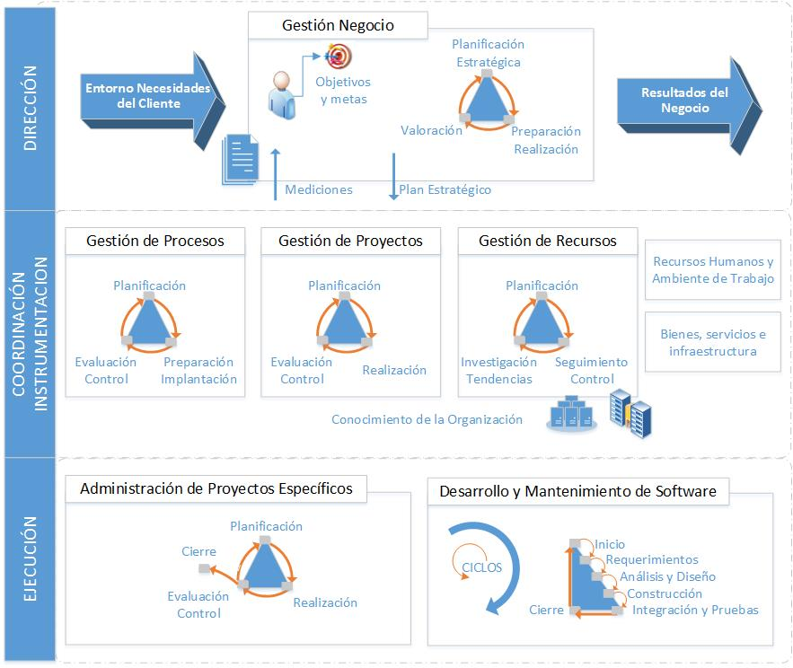
Figura 2. Estructura del Modelo MoProSoft

La categoría de Alta Dirección contiene el proceso de Gestión de Negocio, en ella se abordan las prácticas de Alta Dirección que están relacionadas con la gestión de negocios, se generan los lineamientos para los tres procesos que integran la categoría de Gerencia y se retroalimenta de la información generada por ellos.
La categoría de Gerencia se forma por los procesos de Gestión de Procesos, Gestión de Proyectos y Gestión de Recursos, este último constituido por los subprocesos de Recursos Humanos y Ambiente de Trabajo, Bienes, Servicios e Infraestructura y Conocimiento de la Organización.
La categoría de procesos aborda las prácticas de gestión de procesos, proyectos y recursos en función de los lineamientos establecidos en la Categoría de Alta Dirección, su labor principal es proporcionar los elementos para el funcionamiento de los proceso de Categoría de Operación, recibir y evaluar la información generada por estos y comunicar los resultados a la Categoría de Alta Dirección, La categoría de Operación está integrada por los procesos de Administración de Proyectos Específicos y de Desarrollo y Mantenimiento de Software. Esta categoría de procesos aborda las prácticas de los proyectos de desarrollo y mantenimiento de software; asimismo, realiza las actividades de acuerdo a los elementos proporcionados por la Categoría de Gerencia y entrega a esta la información y productos generados.
Los productos generados en los procesos se clasifican en productos de software, planes, reportes, registros, lecciones aprendidas y otros productos.
El producto de software se genera en el proceso de desarrollo y mantenimiento de software, estos productos de software se clasifican en especificación de requisitos, análisis y diseño, software, prueba, registro de rastreo y manual, clasificación que puede ser especializada según las necesidades (NMX-I-059-01-NYCE, 2005).

LABORATORIO DE PRODUCCIÓN DE SOFTWARE DEL IT COLIMA

Es el Centro de Innovación y Producción de Software del Instituto Tecnológico de Colima, fundado con la finalidad de fortalecer la vinculación de la Comunidad Tecnológica con los diferentes sectores productivos de la región.
Misión
La misión del grupo JaguarSoft es generar soluciones tecnológicas para optimizar los procesos de las empresas del sector productivo y social de la región aplicando estándares de calidad.
Visión
Ser un grupo líder que fortalezca la vinculación del Instituto Tecnológico de Colima para impulsar el uso de las TIC en los organismos del sector público y privado de la región.
Dentro de los servicios que ofrece el centro se encuentran los siguientes:
- Desarrollo de aplicaciones de gestión para escritorio o basadas en Web
- Desarrollo de aplicaciones para dispositivos móviles
- Implementación y administración de aplicaciones para negocios electrónicos
- Diseño, instalación y administración de tecnologías de redes de computadoras
- Mantenimiento preventivo y correctivo de equipo de cómputo
- Consultoría, asesoría en las TIC

ADAPTACIÓN DE MOPROSOFT-JAGUARSOFT

La estructura de MoProSoft está basada en procesos, constituida por tres categorías. A continuación la figura 3 muestra las categorías Alta Dirección y Gerencia con la integración del organigrama del Instituto Tecnológico de Colima.
Figura 3. Alta Dirección y Gerencia
La categoría Alta Dirección está formada por el proceso Gestión de Negocio, el responsable del proceso estaría representado por el director del Instituto Tecnológico de Colima, quien sería el encargado de cumplir con el propósito del proceso.
El propósito de Gestión de Negocio es establecer la razón de ser de la organización, sus objetivos y las condiciones para lograrlos, para lo cual es necesario considerar las necesidades de los clientes, así como evaluar los resultados para poder proponer cambios que permitan la mejora continua. Adicionalmente habilita a la organización para responder a un ambiente de cambio y a sus miembros para trabajar en función de los objetivos establecidos (NYCE, 2005).
La categoría Gerencia está formada por los procesos Gestión de Procesos, Gestión de Proyectos y Gestión de Recursos, el responsable de Gestión de Procesos estaría representado por el Subdirector de Planeación y Vinculación, quien tendría la responsabilidad de cumplir con el propósito del proceso.
El propósito de Gestión de Procesos es establecer los procesos de la organización, en función de los Procesos Requeridos identificados en el Plan Estratégico. Así como definir, planificar e implantar las actividades de mejora en los mismos.
El responsable de cumplir con el propósito del proceso Gestión de Proyectos estaría representado por el Jefe de Estudios de Posgrado e Investigación; el propósito de la Gestión de Proyectos es asegurar que los proyectos contribuyan al cumplimiento de los objetivos y estrategias de la organización.
El proceso de Gestión de Recursos, el cual se integra por Recursos Humanos y Ambiente de Trabajo, Bienes, Servicios e Infraestructura y Conocimiento de la Organización, tiene como propósito conseguir y dotar a la organización de los recursos humanos, infraestructura, ambiente de trabajo y proveedores, así como crear y mantener la Base de Conocimiento de la organización. La finalidad es apoyar el cumplimiento de los objetivos del Plan Estratégico de la organización.
El proceso de Recursos Humanos y Ambiente de Trabajo estaría representado por el Jefe del Departamento de Recursos Humanos, cuya responsabilidad es proporcionar los recursos humanos adecuados para cumplir las responsabilidades asignadas a los roles dentro de la organización, así evaluar el ambiente de trabajo.
El proceso de Bienes, Servicios e Infraestructura tendría como responsable al Jefe del Departamento de Recursos Financieros cuyo propósito es proporcionar proveedores de bienes, servicios e infraestructura que satisfaga los requisitos de adquisición de los procesos y proyectos.
El proceso del conocimiento de la organización tendría como responsable al Jefe del Departamento de Desarrollo Académicos, cuyo propósito es mantener disponible y administrar la Base de Conocimiento que contiene la información y los productos generados por la organización.
La categoría operación dentro de la estructura de MoProSoft está constituida por dos procesos, la Administración de Proyectos Específicos y el Desarrollo y Mantenimiento de Software. A continuación la figura 4 muestra la adaptación de la categoría con el organigrama del Instituto Tecnológico de Colima.
Figura 4. Operación
El propósito de la Administración de Proyectos Específicos es establecer y llevar a cabo sistemáticamente las actividades que permitan cumplir con los objetivos de un proyecto en tiempo y costo esperados; el responsable de este proceso sería el Administrador de Proyectos de JaguarSoft.
El propósito de Desarrollo y Mantenimiento de Software es la realización sistemática de las actividades de obtención de requisitos, análisis, diseño, construcción, integración y pruebas de productos de software nuevo o modificado cumpliendo con los requisitos especificados; el responsable de este propósito sería el Jefe de Desarrollo.

CONCLUSIONES

La adaptación de este modelo de calidad para el JaguarSoft en el Instituto Tecnológico de Colima incorpora las partes más importantes en las que las metodologías más utilizadas en empresas de desarrollo de software se certifican en MoProSoft, lo que permite hacerla más competitiva en el caso de que se requiera una certificación para una licitación. Se considera al producto resultante como un modelo ágil y de calidad que puede adaptarse a cualquier institución académica.

Bibliografía

Año 7 Núm. 74, Publicación Mensual, 27 de Noviembre de 2008. Entérate en línea Internet Cómputo y Telecomunicaciones.
Año 1, Número 5, Enero de 2002. Entérate en línea Internet Cómputo y Telecomunicaciones.
Piattini, García (2003). Calidad en el desarrollo y mantenimiento del software, RA-MA editorial, Madrid.
Astorga, María; Olguín, Martín; Flores, Brenda (2006). Instituto de Ingeniería, Universidad Autónoma de Baja California. Caracterización de los factores de cambio para la implantación de MoProSoft en las PyMES.
Flores, Sergio; Mendoza, Nicandro; Román, Armando; Rosas, Luis (2011). Modelo de calidad para la microempresa basado en MoProSoft. CiComp 2011, Baja California, México.
Norma NMX-1-059/02-NYNCE-2005 (MoProSoft) Parte 02 Requisitos de procesos 2005.
Oktaba, Hanna. Software Process Improvement for Small and Medium Enterprises, 2008.
Oktaba, Hanna. Modelo de Procesos para la Industria de Software MoProSoft, versión 1.3. México, 2005.
Mendoza, María (2004). Metodologías de Desarrollo de Software.
Oktaba, Hanna. Historia y Futuro de la Ingeniería de software, Revista SOFTWARE Gurú, México.
Pressman, R. (1998). Ingeniería de software, un enfoque práctico, McGraw Hill.

